Obtener la transformada inversa de la siguiente función:

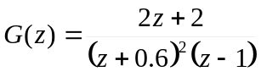

Solución:

Utilizando el método de la integral de inversión
Polos simples
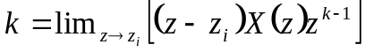
Polo simple multiple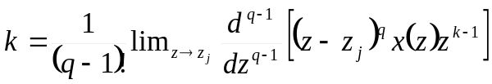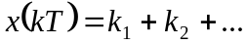

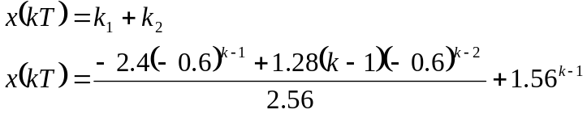
Para el polo múltiple:

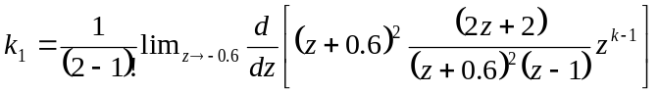

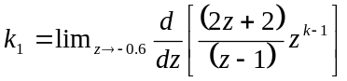

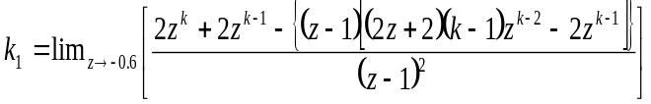
OJO: tuve que bajar la ecuación para que se viera en la pagina.
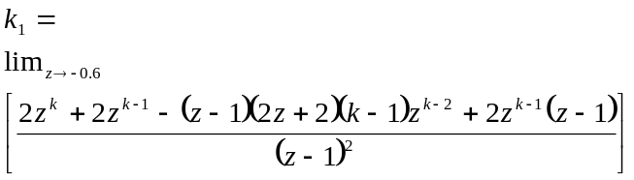

Simplificando y evaluando el límite

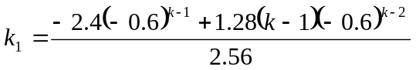

Para el polo simple:

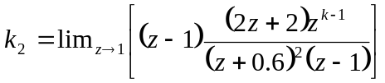

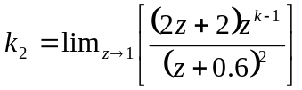

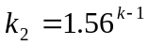

Entonces la antitransformada z de G(z) será:

Para k = 0, 1, 2,…

Conclusiones:

Autor: Vazquez Sanchez Rosangel

Revisor: Santiago Cruz Carlos

Supervisor: Santiago Cruz Carlos

Comentarios: se tuvo que dar el formato acordado y la parte aritmética esta correcta
Alguas ecuaciones tuvieron que ser editadas ya que no cabian en el formato.

Problema 2:

Determine el valor inicial y final:

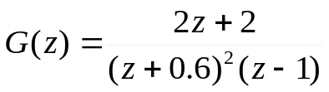

Solución

El teorema del valor inicial indica que

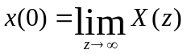

Aplicando el teorema se tiene:

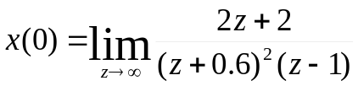

Para quitar la indeterminación se empleará la regla de L’Hopital

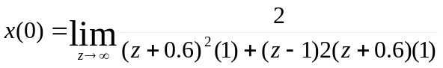

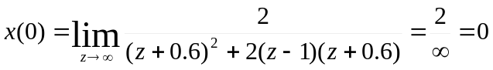

Por lo tanto el valor inicial es igual a cero

Para el valor final:

El teorema es el siguiente:

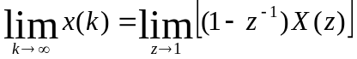

Se tiene entonces que 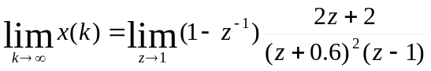

Si multiplicamos y dividimos por 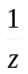 se tiene:

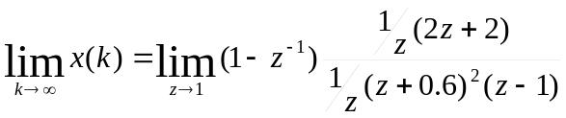

Con esto se reduce la expresión debido a que se tienen términos iguales en el denominador y el denominador, el término es 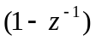

La expresión queda:

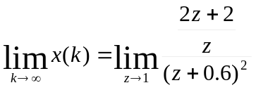 Y valuando el límite:
Por lo tanto el valor final es 1.56
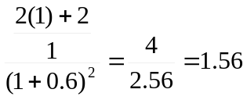
Autor: Martínez González Leonardo
Revisor: Santiago Cruz Carlos
Supervisor: Peralta Ivan

Problema 3.

Obtenga G(z) por el método de la integral de convolucion:

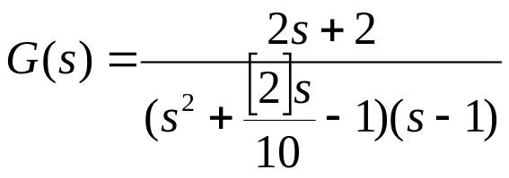

Polos simples
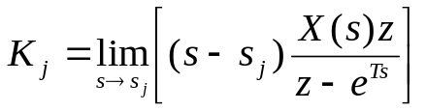
Polo simple de orden n
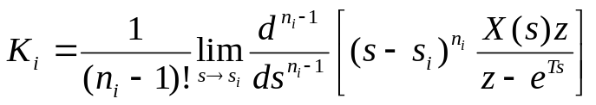

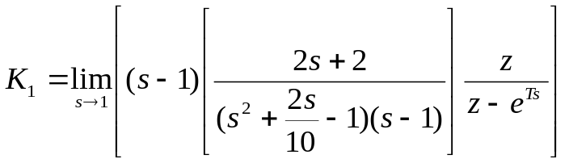
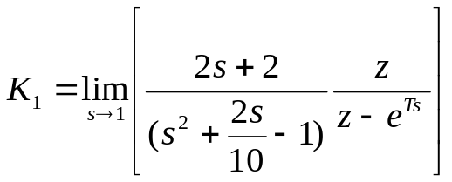
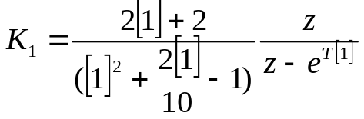

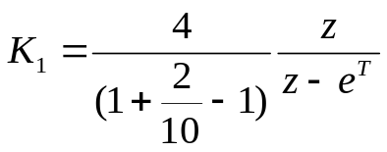
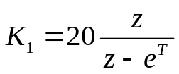

Obteniendo las raíces de : 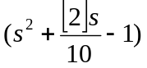 para saber si son polos simples o complejos:
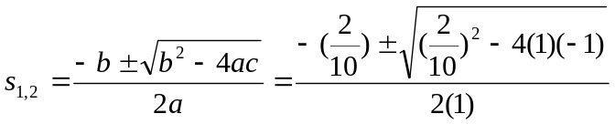
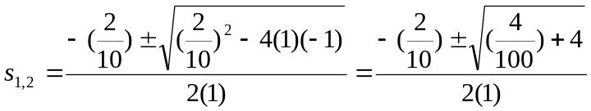
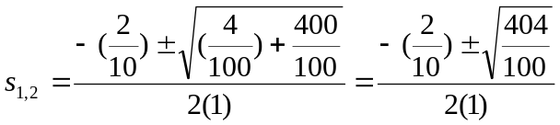
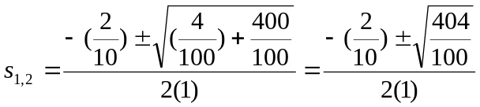
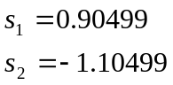 polos simples

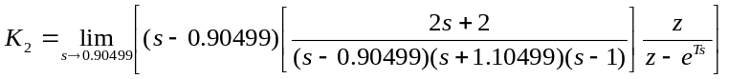
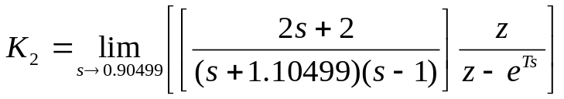
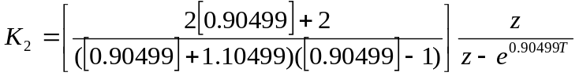
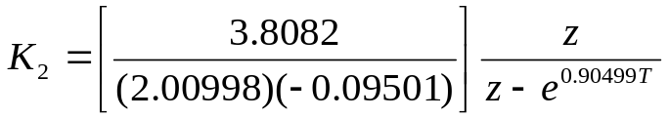
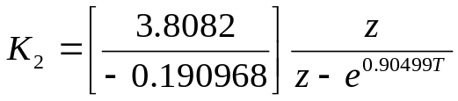
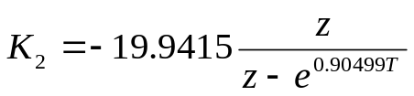

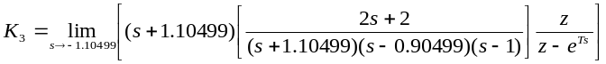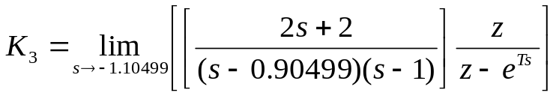
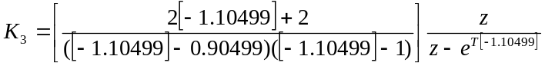
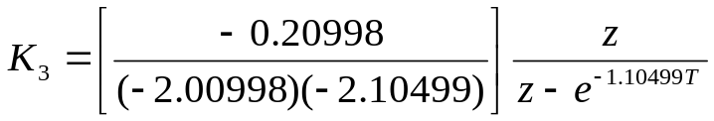
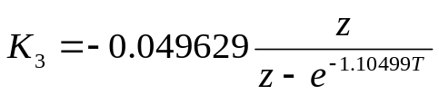

G(z)=

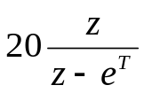+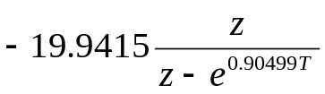+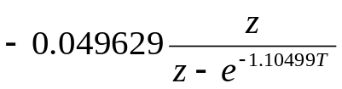

Autor: Santiago Cruz Carlos,
Revisor: Peralta Ivan
Supervisor: Peralta Ivan

